

毕 业 设 计（论 文）

题目：基于Node搭建轻量级个人网站新思路

（英文）：New method of building the personal lightweight website base on Node

院 别： 光电工程学院
专 业： 光电信息科学与工程
姓 名： 蔡 挺
学 号： 2013044643014
指导教师： 刘一 日 期： 2017年5月

基于Node搭建轻量级个人网站新思路
摘要
随着Google和Apple等几家互联网公司挑起了针对微软IE浏览器霸权的“战争”，HTML5这个web新标准作为这场“战争”的“弹药”，引发了浏览器的革命，大量HTML5新特性和新需求吸引着大量开发者涌入web前端这个行业。他们其中不乏有优秀的界面设计师、交互设计师。这些人有着丰富地设计开发web的经验，渴望分享、展示自己，他们希望能够拥有一个有个性的个人网站让更多人去认识他们。然而不幸的是，他们大部分人对于后台运行维护数据库管理方面的知识十分匮乏，难以独立搭建且维护好一个网站。而且市面上也缺乏相关高自由度定制界面的第三方博客服务商。
庆幸的是JavaScript推出它服务器版本：Node，它及时地拉近服务器开发与web开发的距离。
因此，针对这群web开发者，本课题旨在提出一个利用Node作为后台语言，如何最廉价便捷地开发一个轻量级个人网站的新思路。同时本毕业设计开发了一个个人网站：https://char-ten.github.io，以这个网站的开发为例子，将详细讲解如何最廉价、最便捷、最快速地部署你的网站，并且将开发的重心侧重于web设计开发而不是后台架构，让开发者更多精力花在设计界面、展示HTML5与CSS3新特性上。

关键词：Node; HTML5; 轻量级个人网站; web; 服务器

New method of building the personal lightweight website base on Node

目录
1 绪论 5
1.1 课题背景 5
1.2 目前搭建博客、个人网站的几种方案 6
基于php的wordPress 6
基于node的 ghost 6
基于node 的 hexo 7
1.3 新方案 7
第二步：代理解析。 8
第三步：前端渲染 9
2 需求分析 11
2.1 web端分析 11
网站功能 11
模块划分 11
2.2 服务端分析 16
代理 16
解析 16
3 系统分析与设计 17
3.1前端开发环境 17
开发工具 17
调试工具 17
前端框架 17
前后端通讯框架 17
3.2 node 服务器环境搭建 18
开发环境与生产环境 18
开发工具 18
调试工具 18
后端框架 18
4 实现 20
4.1 前端实现 20
兼容移动端 20
浏览器兼容 21
使用vue 21
使用vue-resource 22
使用前端路由 23
4.2 后端实现 25
使用express框架 25
4.3 接口设计与文件路由实现 27
RESTFul API 接口设计 27
根据简书用户id获取该用户的文章列表 27
根据简书文章id获取文章内容 28
文件路由实现 29
4.4 使用node http模块代理简书网接口 31
4.4 使用cheerio 解析html数据。 35
5.结论 37
5.1 关键技术 37
5.2 总结 37
参考文献 39
致谢 40

1 绪论

1.1 课题背景
在决定这个课题之前，实际上我已经准备做了几个毕业设计，比如微信小程序、reactNative搭建跨平台的app，亦或者用electron框架开发跨mac/win/linux三个系统的桌面程序，markdown编辑器等等，不过直到2016年12月27日，一条新闻被推送到我的手机上：
“在国外，开放式的mongoDB 正在被多个黑客组织攻击勒索。攻击者删除了受害者数据库里的所有内容，并留下一个warning，表示若想赎回数据，必须支付0.2比特币（约1600人民币）到一个指定的账户。”
不久，2017年1月21日，我突然发现我之前搭建的个人网站数据加载不出来了，后端管理界面所有功能瘫痪，无法发表文章或者添加友情链接，文章列表无法查询到文章数据，这时候我意识到我的网站的数据库可能被攻击了。于是我用命令行开启了服务器，查询里面的数据，发现只剩下一条数据，截图如下：
具体信息为：Your DB is Backed up at our servers.to restore send 0.05BTC to the Bitcoin Address then send an email with your server ip.
“你的数据库的数据已经被黑到我们服务器上了，想要恢复的话，给这个比特币账号打入0.05比特币然后用邮件发送你的服务器ip”。
没错，我的MongoDB数据库被黑了，不过我也没有照攻击者的话做，我重新为mongoDB设置了端口和密码，并且祈祷攻击者不会再次关顾我。这时候我突然意识到，像我这样的“个体开发户”并不是个例，因为node的出现使得前端开发人员可以很方便地部署web服务器。他们和我一样，向云服务商购买主机和数据库，然后搭建起一个web服务器后就开始跑他们自己的个人网站。但这是十分致命的，因为我们都缺乏相关地维护服务器维护数据库的知识，我们前端的长处在于开发一个漂亮、炫酷、可交互的网页，相对于传统的后端开发工程师，我们都是门外汉。所以一个问题就这样在我的脑海里产生了：
前端开发者，如何利用node搭建一个安全、可靠、无需维护、廉价、便捷的个人网站？
于是接下来的几个月里，基于这个问题，通过查阅相关资料与自己不断试验，逐渐完成了这篇课题与毕业设计，并且在此提出一个较为可靠的方案。

1.2 目前搭建博客、个人网站的几种方案

基于php的wordPress
wordPress是使用php开发的博客平台，可以当做一个内容管理系统来使用，目前来说它是php博客框架中最成熟，体系最完整插件最多的一个系统，可以快速在支持php和mysql的服务器上部署个人网站或者博客。
其优点是，一键建站，不需要考虑太多东西。而且社区活跃稳定，主题、插件众多。
缺点也很明显，首先你得懂点php，其次是wordPress作为一个10年前的博客框架，尽管近几年wordPress团队一直不断地更新，但是在前端领域，基本上还是10年前的技术，而如今前端世界里面局部刷新、单页面架构、数据驱动视图等概念和方案大行其道，而wordPress做不到，页面的交互还是10年前网页世界那种整体刷新，不仅体验不好，对于有追求的前端人来说，自由以及新技术才是他们想要的第一选择。
所以wordPress这个方案虽然好，但是更适合给php或者其他后台开发者的博客或者建站方案，并不适合前端。

基于node的 ghost
Ghost 是一个基于node的一个开源博客框架，可以说是上文wordPress的挑战者，也是一个在支持node和mysql的服务器上就可以快速部署的个人网站搭建方案。因为是使用node作为后端语言，所以其对前端开发人员来说，十分友好。
其比wordPress优秀的一点是，它是新的，用的前端技术也是新的，后台语言node也是一门新技术，其处理能力也偏php要强，在一些低配的服务器上的表现比wordPress要好，十分适合给前端人使用。
当然，其缺点依然是一个字，新。虽然node社区和github网站上对于ghost的话题很多，对于Ghost的贡献也很大，但是相比wordPress，ghost还是太新，缺少沉淀，一些bug和功能缺陷也是不断地被发现并修复，而且插件和主题相对wordPress要少。而且，跟wordPress一样，Ghost也是从数据库拿数据填充到模板，然后生成动态网页，这一点，因为这个数据库的存在，使得个人网站的维护难度也提高了许多。
总之，Ghost是一个不错的方案，但是因为还是太新，而且需要维护数据库，如果有兴趣往后端方向发展的前端开发人员倒是不妨过几年再去尝试看看。

基于node 的 hexo
hexo 是由一位台湾同胞编写的，开源且基于node和github的博客框架，它不需要数据库和服务器，而是采取了“寄生”的工作方式，在本地生成好网站的静态html网页，然后用git工具推送到github网站上，利用github网站提供的github page服务展示网页。
相比之下，hexo比上面的Ghost和wordPress的不同之处在于，hexo不需要服务器，不需要维护数据库，大大解放了前端开发者的精力，可以花更多精力在界面设计模板更新上，而且作为静态网站，对SEO（搜索引擎优化）而言十分友好，再加上github网站作为一个世界级的代码托管网站，其本身的SEO就做得很好。
缺点也很明显，它是搭建在github网站上的，而且网站数据是完全可视的，且线上线下都要保存一份，而且虽然发布很简单，但是初始环境搭建十分麻烦，不太适合随时随地发布更新你的网站。
这种思路十分接近“廉价、无需维护”的理念，但是其便捷性很差。

1.3 新方案
综上，是我从众多博客框架、个人建站框架挑选出来比较有代表性、比较火热的三种。其中可以看到，hexo的方案是比较适合前端开发者的，牺牲发布的便捷性换来设计的自由性，也受到很多前端人的欢迎。但是我们可以看到，hexo最出色的思想在于“寄生”两个字，它不用服务器与数据库，实际上只是将传统架构中，从数据库提取数据与模板结合这一个步骤抽出来，放在本地电脑里完成，然后再推上github网站上去。
因此，本课题的新方案，也是基于这种寄生的思想：
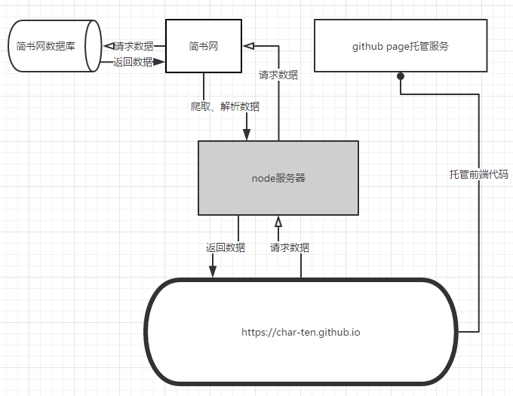第一步：托管。
github page 托管服务是github网站推出来的，一个可以让浏览器加载托管在github上的html代码，并且生成静态网页的一个服务，这个服务是免费的。因此个人网站的前端部分部署在github page上面，一是方便管理和更新网页；二是方便他人下载网站的前端模板；三是节约服务器空间。
虽然说是静态网页，但是数据都是动态加载的。这个与十年前的技术有了很大差别，javaScript语言的强势以及html5的推广，使得即使是静态网页，也可以主动向其他服务器发起请求。因此这个托管在github page 的网页里面只需放静态模板和让模板与数据结合的js代码就可以了。

第二步：代理解析。
node服务器的作用是做一个代理，因为现代浏览器为了用户安全，不允许请求跨域，就是如果网页向一个服务器发起请求，浏览器会检查请求头的url信息，如果请求头的请求协议、请求的域名、请求的端口与当前网页使用的协议、域名、端口不一致，那么浏览器就会认为这个请求跨域，然后阻止掉了这个请求。但是如果在服务端做了允许跨域访问的配置后，浏览器就会允许这个请求发出去。
因此如果网页直接向简书网发起请求，因为简书网的域名是http://jianshu.com，而网站的域名是https://char-ten.github.io，协议、域名、端口都不一致，这条请求变成了一条跨域请求，因此浏览器会阻止掉这条请求。所以这里使用了node服务器来作为代理，通过配置node服务器使其允许跨域访问，由node服务器向简书网发起请求，这样是属于服务器与服务器间的通信，所以不会产生跨域的问题。
这里简书网的作用就是作为一个储存容器，也就是将数据寄生在简书网上。寄生在其他网站上也是可以的，这里选择简书网的一个原因是，简书网是一个优秀的写作平台，有着良好的markdown编辑器和富文本编辑器，文章管理界面也很简洁方便，而且简书网的SEO也做得很好。
所以node服务器请求简书网数据的时候，会把简书网的html源码下载下来，想要的数据都包含在html里面，这里我们用node把数据解析出来，然后封装成json格式，再返回个人网站上，然后完成这步代理解析的操作。

第三步：前端渲染
以前数据渲染到模板上的操作是放在后端服务器上完成的，如今随着浏览器性能的提升，越来越多网站选择将这步操作放在前端完成，因为这样做好处有两个：
第一个，用户使用网页的时候，可以先下载模板和样式，这样一个网页框架会先被加载出来，此时再加载数据，一步步渲染使得网页的加载丰富起来，不会让客户在一个白屏面前等待许久。
第二个是有利于局部加载，事实证明，全局加载这种数据更新方式不仅浪费时间，而且不利于用户体验，还增加http请求数量，一些没必要变化的数据，比如模板和样式文件，是可以不用重复下载的，只需要将需要变化的数据更新就好。所以局部加载的已经成为新时代网页设计里面的一个标准做法，而局部加载的一个重要方式就是，后端只返回核心数据，由前端这边将数据填充到模板里面，控制浏览器更新网页界面。
因此，从第二步获取的数据被网站接收到后，局部更新网站界面。

2 需求分析

2.1 web端分析

网站功能
首先作为一个个人网站或者博客，其定位十分明确，第一要素就是展示文章给其他人看。其次作为前端开发者的个人网站，更重要的还有推广和展示web新标准的作用。
而又因为我们把数据寄生在简书网站上，所以这个网站的开发，更加注重于大家都能看到的部分，对于网站的管理后台，比如添加、删除、修改文章这部分的功能和界面，同样的也可以借用简书网文章发表后台，因此，迎合广大前端开发人员所需要的，只关注大家能看到的部分，大家看不到的地方，其功能交给第三方处理。
所以个人网站的核心功能就是展示文章。
其次，在展示文章的同时，也需要一个文章列表页。
第三，作为在github page的服务，个人开发者如果有开源项目的话，也可以展示开发者托管在github网站上的开源项目或者项目文档。
第四，展示友情链接。
第五个，也是最重要的一个，兼容移动端、个人网站里的文章可以分享到微信、QQ空间、微博这些社交网络上去。特别是微信，如果网站域名没有备案或者没法备案，微信会一直提示访问者这个网站是一个没有备案的网站，虽然访问者可以忽略警告访问，但是这样体验十分恶劣。这也是为什么要使用github page服务的原因，上文有说过，github 网作为一个世界上最大的代码托管服务网站，不止是腾讯，国内阿里、百度、网易等著名互联网公司都在使用github的服务，虽然是国外网站无法在国内备案，但是微信里面访问它是一路畅通，不会弹出任何警告的页面。

模块划分
基于上面的功能分析，网站可以划分为一下几个模块：
第一：前端路由模块。
路由，也就是地址，是一个网站内容的“门牌”，是浏览器告诉服务器它要访问什么资源的依据，访问时会显示在浏览器的地址栏上。而前端路由，则是访问者改变地址栏时，新的地址并不会发送到服务器上去，而是直接在浏览器直接处理，并且展示新的页面。常见的前端路由有两种：
一个哈希路由，就是在url末尾添加一个#字符号，然后后面书写路由位置，如：https://char-ten.github.io/#/article/5c57e23987be 。
这里的#/article/5c57e23987be便是哈希路由。哈希路由配置简单，而且兼容性好，相关操作事件也比较成熟丰富。
另一个是html5新推出的history API，history路由与后端路由看起来是一样的，很漂亮，但是由于是新技术，配置起来相对哈希路由复杂，而且一些较为古老的浏览器不支持相关技术。
因为本课题重点并不是介绍html5新技术，故采用较为可靠的哈希路由
第二：导航模块
访问者访问网站时，是不会手动去填写地址栏的地址以改变路由的，这时候，用于控制路由的导航功能就需要做成一个模块，用于指导切换页面、数据变化、场景变化的一个操作源。
因为为了兼容移动端展示，而移动端浏览器样式各异，像微信浏览器，有标题栏但没底部导航栏，而uc浏览器则顶部标题栏和底部导航栏都有，导航模块若置于底部或者顶部，将会与它们浏览器自带的样式重叠，所以这里我们把导航模块做成侧栏。
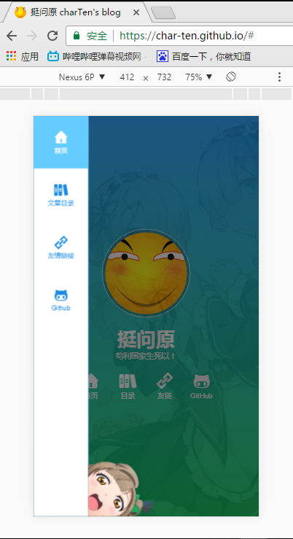
第三：文章列表和文章展示模块
这部分是网站的核心内容，列表模块和文章模块放在一起作为一个共同功能的模块。
列表模块相对简单，展示一个文章目录，然后提供一个按钮，点击了之后加载更多文章。
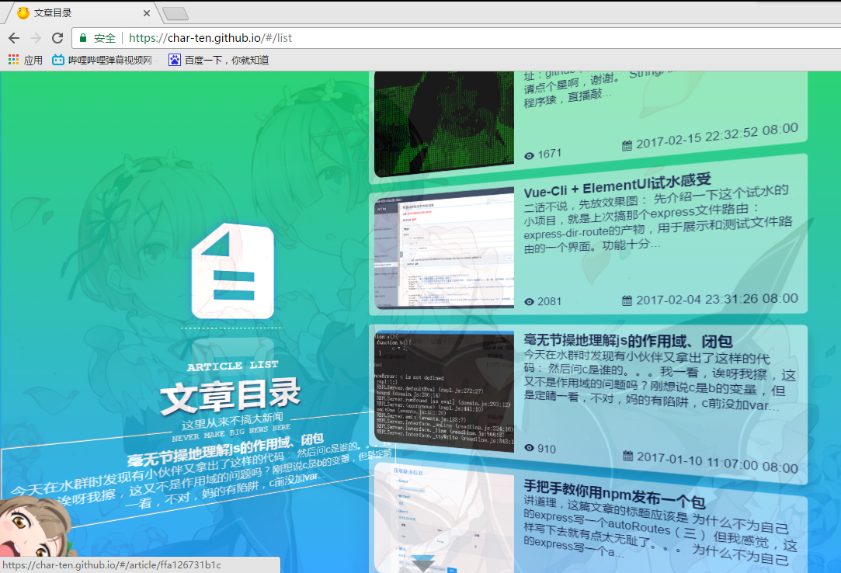
文章模块相对复杂一点，作为一个前端开发人员来说，文章的排版布局很重要，因为他们相比其他人来说，他们有一个更高的需求，就是能够贴代码在文章中。并且他们希望代码能够像代码编辑工具一样区分上色，也就是所谓的代码高亮。其次是图片、文字方面的布局。然后是有一个更多文章展示列表、返回目录的按钮、返回顶部的按钮。
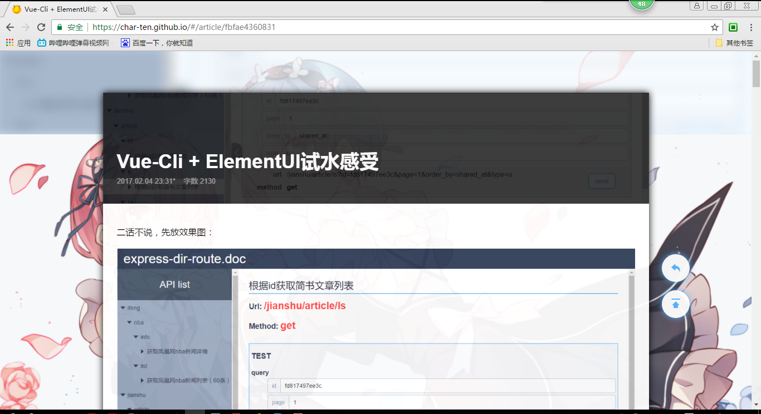
第四：其他展示模块
这部分目前仅做出了友情链接部分和github开源项目部分。用于文章之外的其他内容。

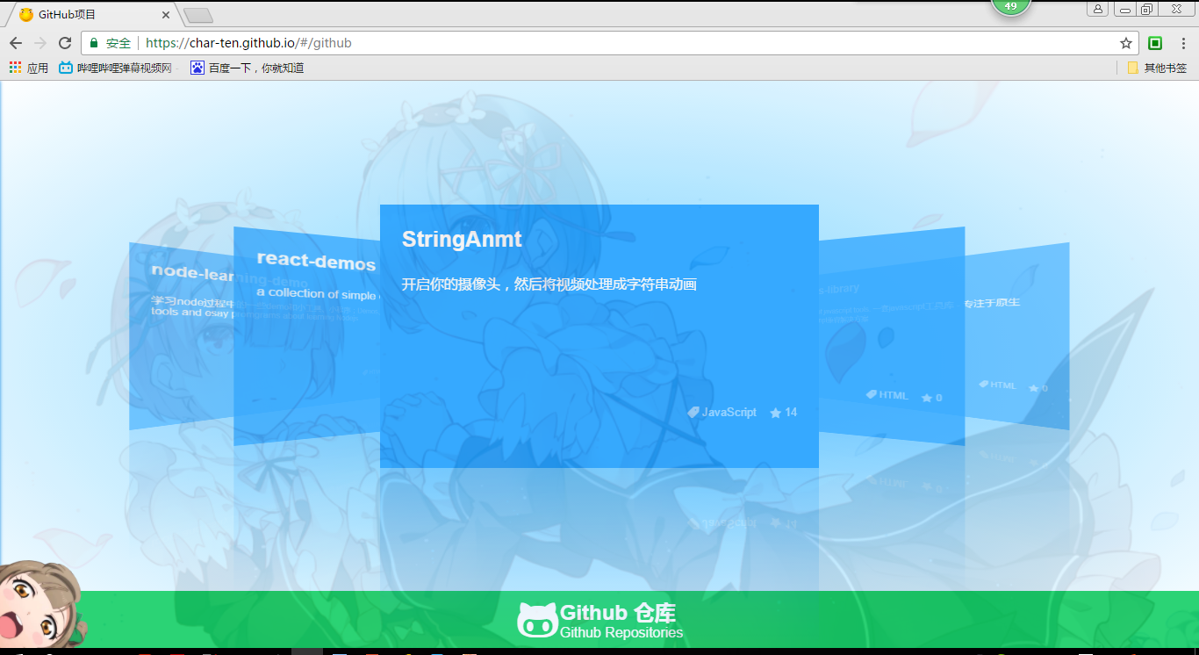

2.2 服务端分析

服务端不负责存储任何数据，它的存在就只有两个功能：代理和解析

代理
服务器代理并不是将所有请求一成不变地转发给简书网，当服务器收到浏览器送来的请求时，首先要对请求内容进行分析，请求内容是请求文章列表？还是请求文章内容？服务器第一件事就是将解析请求信息，根据不同请求信息分别请求简书网不同的网址。
其次便是封装请求信息，将服务器请求伪造成一个普通的浏览器请求。前文说道，跨域请求会被浏览器阻止，但同时，一些网站比如招聘网站、博客社区网站等为了防止爬虫，对于http请求的检查及其严格，有的只是简单检查一下该请求的来源、浏览器信息和请求地址，而像简书网这种新兴的博客社区，还会在请求头里面塞入一些自定义的数据用于证明此请求来自简书网而不是其他地方。一旦这些网站发现此请求是一条爬虫请求，轻则返回一个空页面，重则封禁请求来源ip。
所以服务器要伪装好自己的身份，通过修改http头信息等方式，使简书网的服务器认为该请求是一个来自浏览器的请求，这样才会合法地将简书网的数据返回给node服务器。

解析
从简书网服务器拿到的数据其实是一长串html代码，当然不同网站返回的数据不一样，比如网易新闻的数据就是一个漂亮的json格式，但是这些数据都存在冗余与多余的数据，这些都是具体提取和剔除，都是要具体解析的。
从一长串字符串里面解析出想要的数据，node，实际上就是javascript，作为一个长期在浏览器内操作html的语言，解析、操作html是它的拿手强项。node社区内提供了很多这种类型的代码包，引用进来后，浏览器端的代码跟服务端的代码其实都是一样的。这也是使用node开发后端的一个好处，在处理这些逻辑或者html文件时，浏览器端的代码直接可以复用过来。
从html字符串里面解析出想要的数据之后，接下来就是整合打包成一个漂亮的json，然后返回给网站。

3 系统分析与设计

3.1前端开发环境

开发工具
进入新时代，前端不在是以前拿着adobe Dreamweaver 然后就可以开发一个简单网页的时代了，Dreamweaver 太大太笨重，而且很多功能根本不需要用到，尽管它还在持续更新，但是依然摆脱不了旧时代那些弊病。所以开发工具选用上，我选择更小更轻巧的vscode。

调试工具
这里选择chrome，谷歌浏览器作为调试工具，谷歌是世界上最好的浏览器，没有之一！无论是css3、html5的支持程度，还是对网页运行的内存优化，而且调试工具十分友好，不管是查看html布局的Element工具，还是查看网络请求的network工具，chrome都集成得很好很不错。

前端框架
前端框架选择上，现在前端界上推荐的选择有三个，一个是google出品的Angluar框架，另一个是facebook出品的react，最后一个是阿里支持的vue。这三个框架都是基于“数据驱动视图”思想的框架，支持在浏览器端将数据渲染到模板里，并且各自都对javascript语言操作html进行了优化，也正是因为他们的出现，使得web开发进入了新时代，一举颠覆以前那种“事无巨细”的开发模式，将界面交互、页面动画等一系列具体事务抽象到数据层，开发者只要及时更新修改数据，界面视图自动更新。这里选择vue，因为vue相比Angluar和react更加轻量，而且其模板语法很更贴近html，而且在javascript里的组织架构更像是面向对象的写法。

前后端通讯框架
前后端通讯手段，这里直接使用基于vue的ajax框架:vue-resourse，ajax是“异步javaScript和xml”的英文简写，可以用于在浏览器中向服务器发起请求并且获得服务器响应内容的一种技术。vue-resourse针对vue这个框架，对ajax进行了高度封装，使得更容易操作与控制浏览器与服务器间的交互请求。

3.2 node 服务器环境搭建

开发环境与生产环境
这里开发环境是windows 10 64bit；生产环境，即服务器环境，是centOS，Linux的发行版之一。此外，在生产环境中，node服务器运行在centOS的局域网环境之中，监听3000端口，而监听80网络端口的则是使用Nginx。Nginx是一个小巧高效的http和反向代理服务器，用于转发代理node服务的信息。这样的好处在于，一旦node服务出现问题，而Nginx则是正常运行着，只会返回一个502的http状态码表示服务器故障，而不会出现服务器宕机的情况。

开发工具
这里依然使用vscode，微软出品的编辑器，插件众多，小巧好用。

调试工具
对于后端的调试主要集中在调试接收请求、接收简书网响应数据这方面上，这里调试还是用到两个工具，一个是window系统自带的命令行工具，可以直接输出程序里所打印的内容，另一个还是chrome，上文说到其network工具做的非常好，正是使用它来查看网络请求的内容。

后端框架
后端node web服务器框架中，比较出名的有两个一个是koa，另一个是express。虽然这两个都是同一个团队开发开源的web服务端框架，都具备注册路由、管理路由、中间件、解析http请求信息、设置静态服务器等一些方便的功能，被许多前端工具库或者前端框架所使用。这里使用express的框架，因为koa所要求的node版本是6.0以上，而服务器的node版本是4.8.7，所以只能使用express。
这里安装express 也十分简单，首先前往node官网https://nodejs.org/en/download/，下载window 64-bit下的node安装包。安装完之后，打开命令行，输入：
npm install express -g
等待安装完成后，选择要作为工作目录的文件夹，使用cd命令进去：
E: && cd /project/
然后将express框架的工程导入进去：
express server
这样在e:/project/server里面就初始化好express框架，使用命令：
node bin/www
然后在浏览器地址栏里面输入http://localhost:3000，如果浏览器没有报找不到网页的错误，那么一个node web服务器就成功开启来了。

4 实现

4.1 前端实现
因为本课题的重点在于如何构建这个方案，故前界面设计部分并非重点，这里只简略介绍一些前端搭建部分的技术重点。
因为使用了github进行了代码托管，所以前端部分的代码请访问：
https://github.com/Char-Ten/Char-Ten.github.io

兼容移动端
在电脑web端，一般描述一个元素的大小的单位是像素，即px。而此px与设备分辨率的px并不是同一概念。分辨率的单位像素属于物理像素，指的是一个显示屏里面一个基础的led小灯的大小。而在web里面的像素属于逻辑像素，意思是一逻辑像素等于人们普遍认为的一个点大小。而移动端里面正是物理像素为单位，这样的话很麻烦，因为不同机型的分辨率是不一样的，一个物理像素大小也是不一样的。所以为了让pc端与移动端统一，必须告诉移动端浏览器，我们要使用逻辑像素，具体做法就是，在html的head标签里面添加一个meta:
<meta name=”viewport” content=”width=device-width, initial-scale=1, minimum- scale=1, maximum-scale=1, user-scalable=no”/>
这段代码就告诉浏览器，请把页面缩放到设备宽度大小，最大缩放级别为1，最小缩放级别唯一，禁止用户手动缩放页面。这样，浏览器就会将页面缩放到合适的位置，在移动端使用1px也就是等于一个逻辑像素。
同时也可以使用一个rem的单位，rem，即相对html根节点字体大小，假设此时页面html根节点的字体大小为20px，则1rem=20px，利用这个特性，我们可以用javascript代码动态设置根节点的字体大小为屏幕宽度的二十分之一，这样可以让页面根据屏幕宽度自动缩放：
<html>
<head>
<script>
doucment.getElementByTagName(‘html’)[0].setAttribute(‘style’,’font-size:0px’.replace(‘0’,window.screen.width/20 ));
</script>
<style>
body{
font-size:16px;
}
</style>
</head>
<body></body>
</html>
这样设置的好处在于，无论设计图的宽度是几，页面总能根据设计图自动缩放。假设设计图的宽度是ui_width，设备宽度是dev_width，设计图里面一段长度是ui_x，对应页面的长度是web_x，则可以建立这样的对应关系：
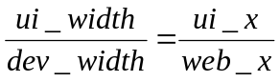
又因为：
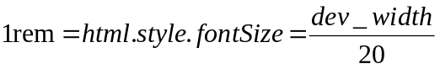
可得：
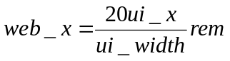
即页面任意一段长度的rem大小为20倍设计图中对应长度与设计图总宽度之比。这样可以页面就可以根据不同机型的分辨率整体缩放。

浏览器兼容
这里以chrome浏览器为标准，不做对其他浏览器的兼容。

使用vue
Vue的使用十分简单，首先，你要在页面里面设置一个挂载点，里面有一个变量test，接受点击事件：
<div id=”app” @click=”click”>{{test}}</div>
然后在javascript里面，创建vue对象，获取挂载点：
var app=new Vue({
el:’#app’,
data:{
test:’this is data’
},
methods:{
click:function(){
console.log(‘this is a event’)
}
}
});
我们可以看到vue代码组织十分清晰明了，然后是创建模板：
<template id=”tpl”>
<div @click=”click”>{{test}}</div>
</template>
同样是使用vue将其注册成组件：
Vue.component(‘tpl’,{
template:’#tpl’,
data:function(){return{
test:’this is template’
}},
methods:{
click:function(){
console.log(‘click it!’)
}
}
});
则以后都可以在页面以<tpl>这个标签使用这个模板。

使用vue-resource
如果不使用vue-resource，向服务器发送一条请求用原生js是这样写的：
var xhr=new XMLHttpRequest();
xhr.open(‘GET’,’https://test.com/testpath’,true);
xhr.onload=function(){
console.log(xhr.responseText);
}
xhr.send(null);
但使用了vue-resource之后，它可以完美嵌入到vue里面工作：
new Vue({
el:’#app’,
data:{},
methods:{},
mouted:function(){
this.$http .get('https://api.github.com/users/:username/repos'.replace(':username', Blog.githubUname))
.then(
function(res) {
this.githubList = res.body;
}, function(err) {}
);
}
}) ;

使用前端路由
这里不使用任何框架，直接自己实现一个简单版本的哈希路由模块：
; //前端路由
(function() {
window.addEventListener('load', handle);
window.addEventListener('hashchange', handle);
function handle() {
var hash = location.hash;
Ent.$emit('hashchange');
if (hash === '#/list') {
return Ent.$emit('openDir');
}
if (hash === '#/link') {
return Ent.$emit('openFd');
}
if (hash === '#/github') {
return Ent.$emit('openGithub');
}
if (/#\/article\/\w+/g.test(hash)) {
return Ent.$emit('openAtricle', hash.split('#/article/')[1])
}
Ent.$emit('openHomePage');
}
})();
这里定义了“/#list”，“#/link”，“#/github”，“#/article/*”这五个路由，当路由被触发时执行里面相关跳转操作。

4.2 后端实现

使用express框架
上文已经提到express框架的安装以及启动，这里将介绍一下express框架的使用。首先，node开启一个服务器相对比其他语言要来得简单，因为node内置了http和https模块，可以通过直接调用这两个模块开启一个基础的http服务器或者https服务器。而这个开启的服务器是十分简陋的，它监听一个回调函数，函数里面有两个参数：request对象和response对象，分别用于获取服务器接收到的请求以及用于处理如何返回数据给请求者。
node用原生代码开启的服务器，相比python开启的服务器来说，node初步解析了http请求头请求体于request对象中，而python则是直接把http原始数据作为字符串直接返回，使用者还需要进一步解析。
下面则是原生node开启一个服务器的代码，监听3000端口，且简单地返回给请求者其所请求的接口：
var http=require(‘http’);
var app=http.createServer((req,res)=>{
res.end(req.url)
});
app.listen(3000);
我们可以看到，这个服务器虽然开启起来了，但是非常简陋，不仅没能像php那样带有一个静态库，而且注册路由十分麻烦，所以使用express这个框架，进一步简化node服务器的设置。首先是使用express创建服务器，且设置静态库、开启路由：
var http=require(‘http’);
var express=require(‘express’);
var app=express();
app.get(‘/test/api’,function(req,res){
res.send(‘这是一个测试路由’)
});
app.use(epxress.static(‘public’));
http.createServer(app).listen(3000);
代码简洁有效，短短几行实现了开启路由访问，然后使用静态文件的问题。express可能不是node里面最优秀的web服务器框架，但一定是最方便的一个web服务器框架。

4.3 接口设计与文件路由实现

RESTFul API 接口设计
RESTFul API是目前互联网比较成熟的互联网应用程序接口设计理论，REST，是Representational State Transfer的缩写，意思为“表现层状态转化”。这个设计理论是由HTTP协议（1.0版和1.1版）的主要设计者、Apache服务器软件的作者之一、Apache基金会的第一任主席Roy Thomas Fielding在他2000年的博士论文中提出的。这个设计理论指出一个互联网应用程序接口应该符合以下特征：
（1）每一个URI代表一种资源
（2）前端与后端交互传递的是这种资源的描述
（3）通过HTTP四个请求方法，实现对服务器的操作。
符合以上特征的API接口风格都可以称之为RESTful API。基于此，我们可以开始设计我们的接口：

根据简书用户id获取该用户的文章列表
请求接口：/jianshu/article/ls/
请求方法：GET
请求query：
id：简书用户的id或简书专题的id。
page:请求页数。
limit：请求数据的限制数。
type：数据类型，可能的值有两个，一个是u，代表用户文章列表数据；另一个是c，代表专题列表数据。
order_by：排序方式，可能的值有三个，第一个是share_at，按照用户发表文章的时间顺序排列；第二个是commented_at，按照文章最新评论排序；第三个是top，按照文章阅读数最多排序。
返回数据：
[{
"id": "文章id地址",
"contentUrl": "文章内容接口地址",
"title": "文章标题",
"summary": "文章简介",
"time": "发表时间",
"view": "阅读人数"
}]
根据RESTFul API的理论，首先我们是要获取是文章列表这个资源，所以用一个url代表它，而这个资源的描述也是：简书的、文章、列表，因此这个接口就是/jianshu/articel/ls，ls是list的简写，与linux查询目录列表的命令是同一个。
而这个操作是属于查询操作，所以使用了GET请求方法。请求query，即查询字符串，为一般http请求的参数，这些参数都是简书的接口参数，这里做了一个代理转发加封装的一个处理。

根据简书文章id获取文章内容
请求接口：/jianshu/article/ct
请求方法：GET
请求query：
Id:文章id
返回数据：
{
"title": "文章标题",
"time": "发表时间",
"wordage": 文章字数,
"tag": "文章标签",
"content": “文章内容”
}
同样的，我们是针对简书文章内容进行查询，所以接口名称与请求方法一目了然地看出这个接口的含义。

文件路由实现
上文介绍过express路由如何设置以及其语法，但是这种写法设计是一个原始的、不容易维护的。一旦路由接口一多，要对路由进行拓展修改的时候就十分困难了。所以自己动手丰衣足食，为了解决这个路由管理的问题，引进php那种文件路由思想就十分有帮助了。
文件路由的意思就是，http请求的地址即是服务器中接口处理文件存放的地址。但是php请求里面经常出现“/xxx/xxxx/index.php”的路由，这点非常不好，不符合RESTFul API的理论，这种路由很明显指向的是index.php这个文件，虽然index.php这个文件是用来处理这个路由的，会返回给用户想要的资源，但是在接口名称上，丝毫体现不出用户所需要资源的描述。这点很重要，用户要的是资源，而不是这个php文件。所以这种文件路由格式我们还要做进一步处理。
因为不能出现后缀名，所以这些个路由文件不能放置在静态文件库里面。所以我们必须制定一个文件夹作为路由库，每次启动服务的时候对整个路由库的文件进行遍历，一旦里面出现GET.js、POST.js、PUT.js、PATCH.js、DELETE.js这些名字为http请求方法的.js文件，我们就认定其为路由处理文件，读取它们所在路由库的位置作为路由地址，读取它们的文件名作为请求方法。
以下是代码：
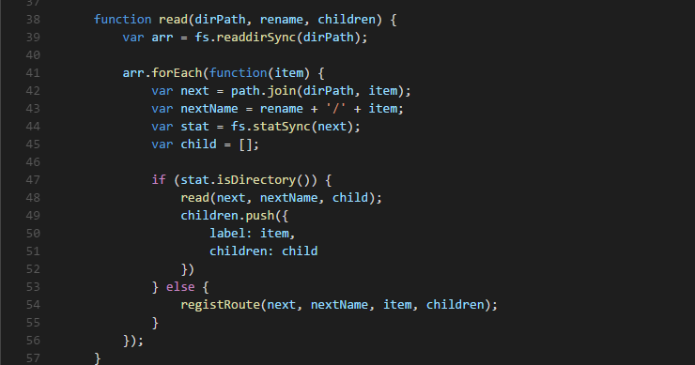
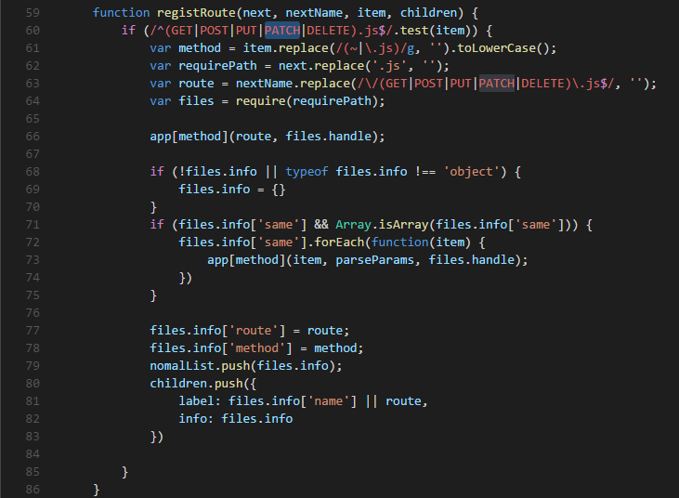
read函数用来读取遍历整个路由库的文件。
registRoute用来处理遍历到的路由文件并且将其注册到express上。
因此一个简易的文件路由就实现了。同时，为了便于管理和维护，搭建一个页面用于展示这些路由：
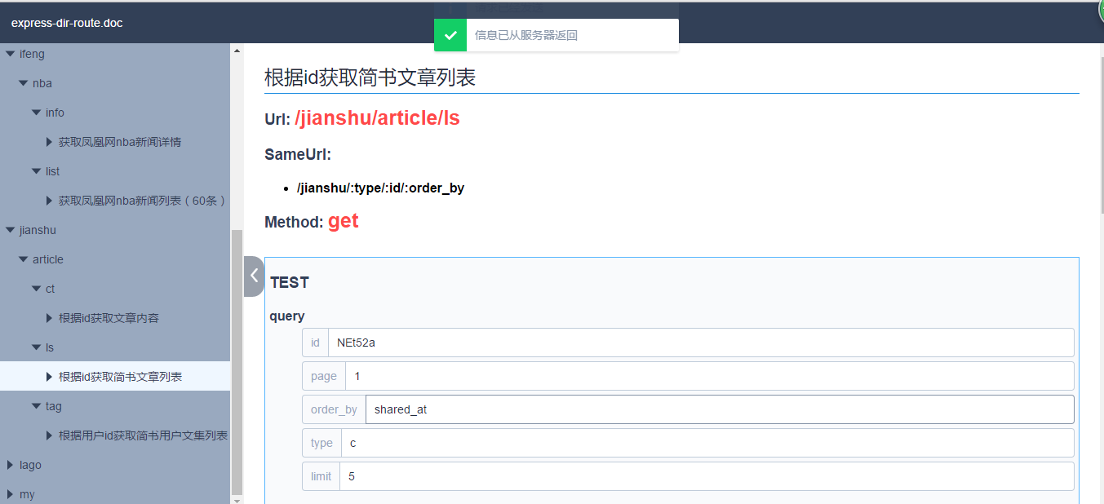
为了方便自己也为了方便大家，这个小小的文件路由插件已经开源，并且打包完放在npm上，任何人都可以使用npm命令：
npm install express-dir-route
对其进行安装

4.4 使用node http模块代理简书网接口
上文介绍过，node的http模块可以便捷的创建一个http服务器，但同时，它的功能十分强大，它可以轻易创建一个http请求，并且伪造各种http头信息，可以用于跨域代理，也可以用于制作http请求客户端。它对一个接口进行请求十分简单：
var http=require(‘http’);
var responseText=’’;
var request=http.request({
‘ host’:’xxx.com’,
‘path’:’/xxx/xxx/xx’,
‘method’:’GET’,
‘headers’:{
' User-Agent': 'Mozilla/5.0 (Windows NT 10.0; WOW64) AppleWebKit/537.36 (KHTML, like Gecko) Chrome/54.0.2840.71 Safari/537.36',
}
},function(res){
res.on(‘data’,function(chunk){
responseText+=chunk;
});
res.on(‘end’,function(){
console.log(responseText);
});
});
首先http模块里面内置了一个叫request方法，这个方法是用来发送请求已经监听返回内容的。它的第一个参数是请求参数，如host，请求域名；path，请求路径；method，请求方法；headers，请求头内容。它的第二个参数是响应时的回调函数，这个函数内有一个参数，是一个response对象，可以用于接收响应数据。
而伪造浏览器请求，其请求配置一般写在header里面，首先一个必须要写的配置是User-Agent，这个字段是向对方服务器描述你这条请求来源于什么地方，后面跟着那一串是浏览器发起请求时表明身份的，这里直接复制过来，让对方误以为我们这条请求来自浏览器。当然这也远远不够，有经验的后端程序员当然会想到会有别人伪造请求访问，所以这样设置是远远不够的。
当然你也可以选择在浏览器发起请求的时候，利用chrome的network把请求头的内容全部复制黏贴到headers里面:
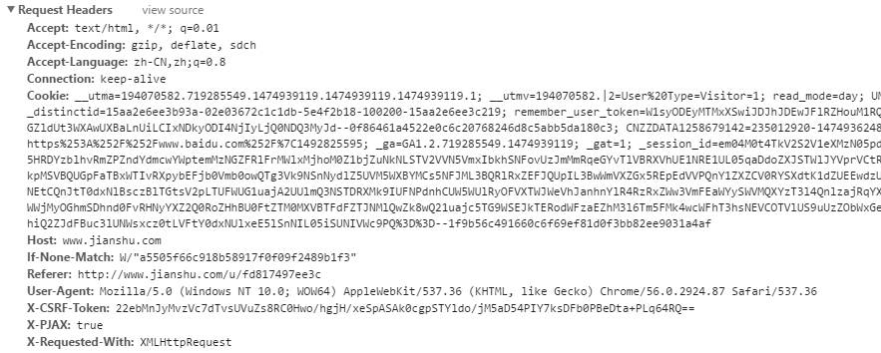
这也不是不行，只是说，有点蠢，我们需要分析出哪些会是对方后端程序员设置的验证点，针对这些点进行伪造我们的请求。
首先Accept/Accept-Encoding/Accept-Language是属于描述这个请求的资源类型、传输的编码方式以及传输的语言的，对于任何普通请求来说，这三个都是必备的，因此在请求的时候可以去掉，直接使用node封装的默认格式就可以了。
其次是connection，这个http 1.1版本新出来的一个字段，用于告知服务器，浏览器希望服务器如何对待这条请求。传统的方法是，浏览器发起请求，服务器立即返回并直接断开连接。而加了connection:keep-alive之后，浏览器告知服务器，不要立即挂掉请求断开连接，保存长时间的通讯。因为这个字段可加可不加，所以绝对不是验证点。
Cookie是服务器传输给浏览器的一串字符串，因为它可以在浏览器内长期存储，所以cookie经常被用于用户认证或者用户免登陆等操作。但是，当用户第一次访问简书网的时候，这时候简书网的服务器还没有将cookies发送给浏览器，用户显示未登录状态，然而却可以正常浏览其他人的文章列表，所以说，这个cookie可以不加，除了登陆后才能访问的接口，一般这种开放的入口接口是不需要验证cookie字段的。
Host，主机名称，常用域名代指，这个很有可能是请求的验证点之一，因为很大程度上代表了请求来源或者请求目标，所以加上去，填上简书网的域名：www.jianshu.com 。
If-None-Match，这个是缓存的字段。一般来说，浏览器请求这个资源的时候带上这个字段的值，然后服务器在响应的时候同样也会返回这个字段的值，然后浏览器就会对比这两个值是否一致，如果不一致，浏览器就会从响应体中下载响应的数据，并给出http状态码200。而如果这两个值是一致的，则代表这个资源被重复请求了，此时浏览器不会从响应体中拉去资源，而是直接从浏览器缓存里面读取这部分资源，并给出http状态码304，表示该资源以及被缓存。这是一个控制缓存的字段，应该不会被用于验证请求真实性。
Referer，这个字段比较重要，表示当前请求来源所在的url，比如说，你在https://xxx.com/a/b/c这个网页里跳转到https://xxx.com/a/b/c/d，这时候，发送给https://xxx.com/a/b/c/d的请求里面的Referer字段的值就是https://xxx.com/a/b/c。一般来说，对于首页或者其他允许从其他地方进来的地方这个字段并不重要，最多常用于统计用户从何网站跳转至当前网站的比较多。但是对于一些只允许从网站首页或者本域名下其他页面跳转进来的页面、或者只允许在某个页面里面才能发起的请求，这个字段就很重要了，因为它是判断请求页面来源的依据之一，所以这里我们加上去。
User-Agent这个上文已经分析过。
X-CSRF-Token，这个是简书网防止跨站请求伪造的字段，CSRF，即跨站请求伪造，听起来似乎与我们现在所介绍的伪造请求是一样的，实则这CSRF与我们使用服务器请求根本不是同一码事。CSRF是通过在目标网站放置js脚本，诱使其他用户通过触发某些事件去执行这段脚本，然后这段脚本就会获取用户的cookie信息，然后用这些cookie信息去请求一些比较敏感的数据。其核心就是，先要往目标页面放置一个伪装的脚本，而我们的请求没有做这部分操作，也不请求简书网里面敏感数据，所以这个字段可以不加。
X-PJAX，这个是简书网的自定义头部字段，告诉服务器，浏览器当前是否使用pjax的加载方式。Pjax，是指利用html5的history API中的pushState方法与ajax技术相结合，演变出一种新型的局部刷新技术，简单讲就是，用户改变当前路由路径并不引起浏览器跳转，反而使用pushState方法将当前地址更新为新地址，同时发送ajax请求，将响应数据塞入页面中。在用户视觉中，似乎地址栏地址变了，页面数据也更新了，但实际上网页并没有执行跳转操作。这个虽然是简书网对pjax技术实现的一种方案，但是因为加了这个字段有利于我们获取更加格式工整的数据，因此加上。
X-Request-With，这个是用于告知服务器浏览器是通过何种技术发起这个请求。这个加不加无所谓。
因此我们可以得出下面的请求头参数：
{
'Host': 'www.jianshu.com',
'Referer': 'http://www.jianshu.com/',
'Content-Type': 'application/x-www-form-urlencoded;',
'User-Agent': 'Mozilla/5.0 (Windows NT 10.0; WOW64) AppleWebKit/537.36 (KHTML, like Gecko) Chrome/54.0.2840.71 Safari/537.36',
'X-PJAX': 'true',
'Connection': 'keep-alive'
}
我们可以尝试利用这些请求头参数向简书网发起一个请求，然后打印出响应信息，得到的结果如下：
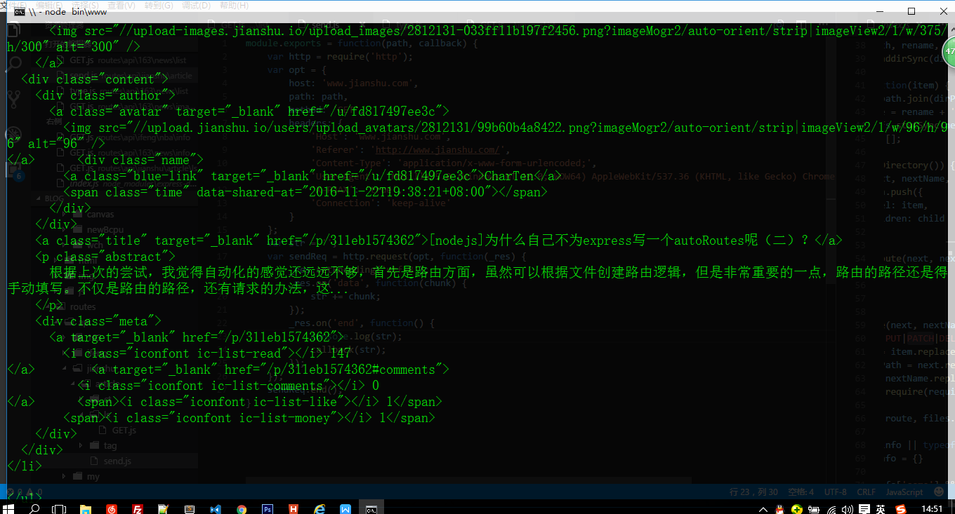
请求成功，返回一长串html字符串。因此，接下来的任务就是将这些数据从html里面解析出来，解析成我们接口设计里面的格式。

4.4 使用cheerio 解析html数据。
首先要声明一点，服务器不是浏览器，对于html的态度不同于浏览器对待html的态度。浏览器对待html，会自己把html解析成一个文档对象模型，然后再结合css样式规则，将html渲染成一个网页。
而服务器，更多只是把html当成一个文件、或者一长串字符串，对html不会有更多的操作。当然，我们可以使用正则表达式或者其他javascript字符串方法将html里面的数据解析出来。不过，这样做很费时费力，所以，我们使用一个第三方的模块，一个node包：cheerio。
相信很多前端人对于jquery印象深刻，对于在html里面获取标签、标签属性、标签内容的那套APi十分属性，而cheerio，正是jquery改头换面混在服务端的版本。除去一些浏览器特有的API，比如动画API等，浓缩之后的cheerio在后端十分强大，在前端里获取html或者修改html的写法直接复用到后端完全没有问题，前后端跑一摸一样的代码都是没问题的，而且jquery经历过十多年的考验，其API老练成熟，对使用者非常友好。
而且按照也十分简单，直接使用npm命令：
npm install cheerio
下面就是解析简书网响应数据的代码：
var cheerio = require('cheerio');
var $ = cheerio.load(str);
var arr = [];
$('ul li').each(function() {
var json = {
id: $(this).find('.title').attr('href').replace('/p/', ''),
contentUrl: '/jianshu/article/ct?id=' +$(this).find('.title').attr('href').replace('/p/', ''),
title: $(this).find('.title').text(),
summary:$(this).find('.abstract').text().replace(/(^[ \n\t\s]+|[ \n\t\s]+$)/g, ''),
time: $(this).find('.time').data('shared-at'),
view:$(this).find('.metaa').eq(0).text().replace(/(^[ \n\t\s]+|[ \n\t\s]+$)/g, '')
};
var imgSrc = $(this).find('.wrap-img img').attr('src');
if (imgSrc) {
json['imgSrc'] = imgSrc;
}
arr.push(json);
})；
cheerio首先使用load方法读取存储html字符串的变量str，然后将str解析成一个对象并赋值给$变量。上文说到，服务器不会主动解析html，所以这里cheerio所作只是代理浏览器所作的解析行为，构建成一个对象模型，然后可以用这个对象使用jq的API。
根据简书网响应的结构，我们将数据解析成设计时的样子，然后再把这些数据响应给浏览器：
response.append(Access-Control-Allow-Origin', 'https://char-ten.github.io');
response.json(arr);
要记得开启cors跨域模式，将我们的域名append进响应头里面。
最后我们使用之前自行搭建的express-dir-route插件查看我们接口返回的数据：
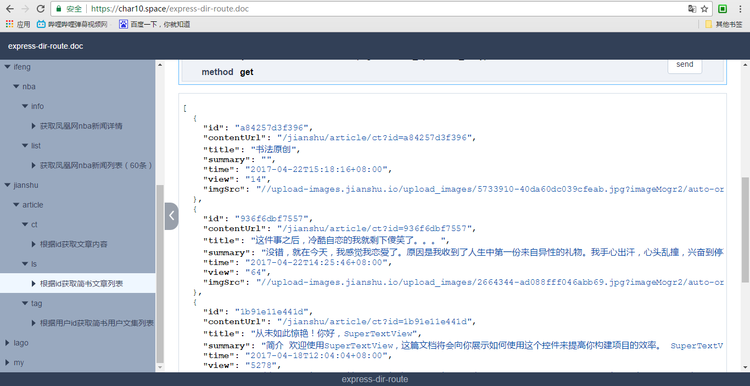
如预期般地将数据返回，完美！

5.结论

5.1 关键技术
本方案的关键技术有：
使用express搭建node服务器
使用RESTFul API理论设计接口
使用http模块伪造简书网请求
使用cheerio 解析简书网的响应数据

5.2 总结
经过这几个月不断论证、查找资料、开发，这个方案也初见成型，甚至有一位网友对我这种抛弃数据库的做法十分感兴趣，与我交流后，使用php同样也实现了这样的一个博客。
而我也在这几个月中，从一个前端开发人员渐渐熟悉后端的开发流程，深刻地认识了http请求的来龙去脉，也学习了如何开发爬虫，学习了如何绕过请求验证，学习了如何解析数据。而且对于接口设计方面理解更加深刻，敢于指出一些后端人员设计接口时的不足与缺陷。到最后我发现，真正令我高兴的，并不是将整个方案实现的那天晚上，而是我从这个毕业设计中学习到了这么多，思考了这么多。
当然这个方案也是存在很大的缺陷，首先在交互方面，本来我是打算使用第三方评论插件“多说”作为个人网站的评论系统，但是没想到临近截稿的前几个星期，“多说”倒闭了，关闭了它的评论插件。导致现在个人网站面临着没有评论之处的尴尬，只能跳转到简书网那里的评论区。之前也考察了其他第三方的评论插件，比如火狐公司开发的“畅言”，还有网易公司开发的“网易云评论”等，但这些插件无一例外要求使用者的网站域名要进行备案，备案不是不好，只是备案这个流程违背了我设计这个方案的初衷：“便捷”。而现在我盯上了github提供的issue功能，使用github账户进行交互其实也是一个不错的选择。
其次是针对SEO优化的，这个方案对于SEO的优化特别不好，因为数据都是动态加载的，不管是百度的爬虫还是google的爬虫，当它们爬进你的网站，是不会主动去执行javascript脚本的，自然也不可能向服务器发起请求拉数据，所以在这些爬虫眼中，使用这个方案的网站是一片空白，会被认为是“死链”。所以我才选择简书网作为数据源，因为简书网的SEO特别好，随便搜索文章标题的几个关键字，你在简书网的文章往往就在第一页。所以你可以在文章里面添加入口，引导你读者跳转到你的网站上去浏览。
最后也是最致命的问题，数据源严重依赖第三方网站比如github、简书网。github还好说一点，万一简书网修改接口或者倒闭，文章内容都需要转移出来，因此我只能狡兔三窟，除了简书网外，在博客园、cnblog等网站上都留有备份接口，而且还在本地留了一个爬虫脚本用于将来简书网出现危机时可以将文章抢救出来。
接下来如果有时间的话，我还会对这个方案的一些细节进行优化，比如请一些搞UI的同学帮我完完整整地设计一下界面等等。它有一个特别好的地方在于，对于同样使用这个方案、或者使用同一个接口的博客或者个人网站，你觉得别人的设计好，可以直接到github上将人家的代码直接复制到你的github里面，非常方便。

参考文献
[1] 陆凌牛. Node.js权威指南[M]. 机械工业出版社，2014
[2] 朴灵. 深入浅出Node[M]. 人民邮电出版社，2013
[3]（美）Pedro Teixeira. Node.js高级编程. 清华大学出版社，2013

致谢

在此特别鸣谢我的指导老师刘一老师，感谢他这几月来对我的支持与指导。没有他的支持，我相信这个毕业设计会难上许多。同时也感谢我的舍友周景伦同学，感谢他为我讲解一些后台方面知识、感谢他在我的网站上升级https上给予的帮助；感谢刘晓玲同学在前端界面设计上给予的建议与指导；感谢网友“[Gmodification]天台”在这个方案论证时的相关提议以及对这个方案的支持。

